臺北市105學年度高級中等以下學校
「特教教師行為功能介入方案知能培訓」研習實施計畫

壹、依 據：臺北市105學年度東區特教資源中心工作計畫。
貳、目 的：增進特教教師對行為功能介入方案的認識與實務案例分享。
參、主辦單位：臺北市政府教育局
承辦單位：臺北市芳和國民中學東區特教資源中心
肆、研習對象：至多140名參與教師。
- 臺北市高級中等以下學校(含公私立之幼兒園、國小、國中、高中職)，尚未完成或尚未參加過本研習之正式特教教師請務必參加。
- 臺北市高級中等以下學校(含公私立之幼兒園、國小、國中、高中職)對於本主題有興趣之教師可自由報名參加。
伍、研習日期、地點及內容：
地點：臺北市立芳和國民中學（二棟二樓視聽教室）
場次 | 日期 | 時間 | 主題 | 講師
初階  課程 | 105/1/20  （星期五） | 09:00-11:00 | - 新修法規與正向行為支持概念介紹。  - 行為功能評量概念介紹。 | 臺北市立芳和國中  賴英宏 老師
初階  課程 | 105/1/20  （星期五） | 11:10-12:10 | 行為處理策略(一) | 臺北市立南港高中  陳聖婷 老師
進階  課程 | 105/1/20  （星期五） | 13:30-15:00 | 行為處理策略(二) | 臺北市立芳和國中  高苑瑄 老師
進階  課程 | 105/1/20  （星期五） | 15:10-16:40 | 發展行為介入方案與實務案例分享 | 臺北市立芳和國中  康菩珊 老師

柒、報名方式：請參與研習教師於106年1月18日前至教育部通報網，完成報名程序。(http://www.set.edu.tw)-教師研習-縣市特教研習-臺北市-登錄單位（芳和國中東區特教資源中心），若於期限內未完成報名者，恕不核予研習時數。全程參與者將核發6.5小時之研習時數。若有疑問或研習相關問題逕洽承辦人2732-1961#702林晏如老師。
捌、注意事項：
（一）考量本研習為延續性課程，參加研習教師需全程完成6.5小時研習者為通過本研習。
（二）各校薦派參與研習之教師，請惠予公假派代方式辦理。
（三）研習教師全程參與者，將由本中心提供午餐，超過10點出席者則午餐自理。
(四) 研習不提供免洗餐具，請自行攜帶環保杯、環保筷。
（五）校內不提供停車位，請多利用大眾運輸工具與會。
玖、經費由教育局及芳和國中相關經費支應。
拾、本計畫陳報教育局核備後實施，修正時亦同。
※交通位置圖：
※臺北市立芳和國中（臺北市大安區臥龍街170號）。
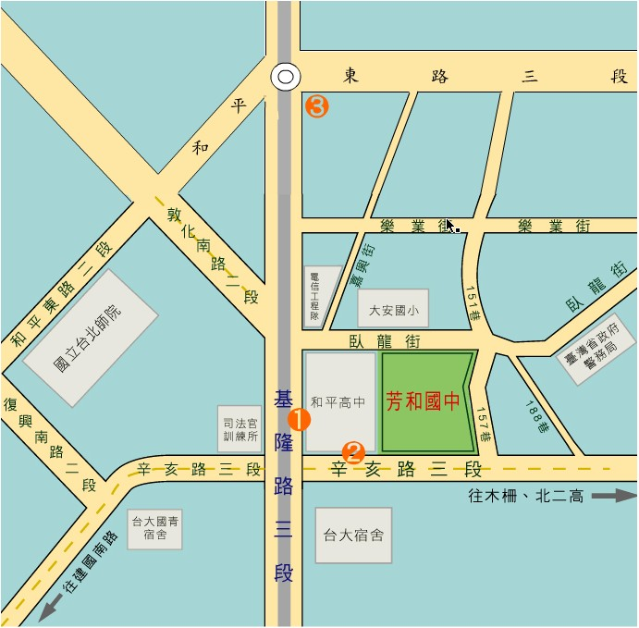
交通方式：1.公車和平高中站→1(福和)，1，207，254，275
2.公車自來水廠站→209，237，294，295，298，616(後四線亦可在和平高中下車)
3.捷運六張犁站

